**Hướng dẫn phân quyền**

Khi đăng nhập vào phần quản trị . Tại menu nhóm người dùng sẽ xuất hiện 3 nhóm chính .

1. **Menu nhóm người dùng**
2. ***Administrator :*** Toàn quyền
3. ***Nhóm nhập liệu bài viết :*** quyền xem , xóa sửa , bài viết , danh mục bài viết , thêm media và menu.
4. ***Nhóm nhập liệu sản phẩm :*** quyền xem , xóa sửa , sản phẩm , danh mục sản phẩm , thêm media và menu .

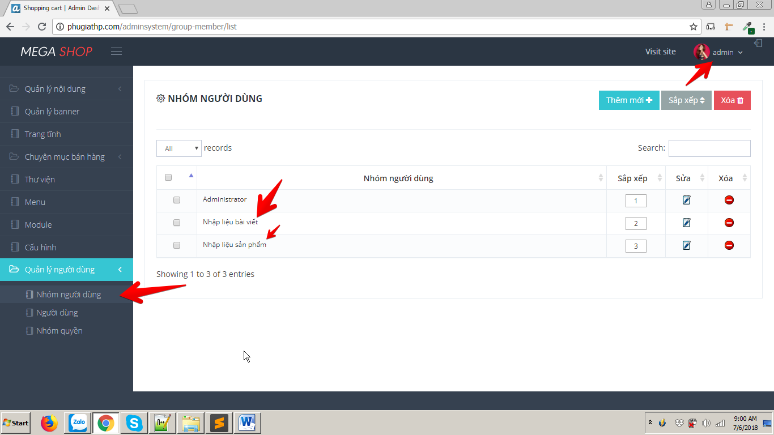

1. **Menu người dùng**

Bổ sung người dùng vào nhóm người dùng

Nếu người dùng nhập liệu bài viết thì chọn nhóm nhập liệu bài viết .

Nếu người dùng nhập liệu sản phẩm thì chọn nhóm nhập liệu sản phẩm

Ở đây ta có 2 người dùng phân vào 2 nhóm quyền

User vinhlt thuộc nhóm nhập liệu bài viết

User tiennv thuộc nhóm nhập liệu sản phẩm

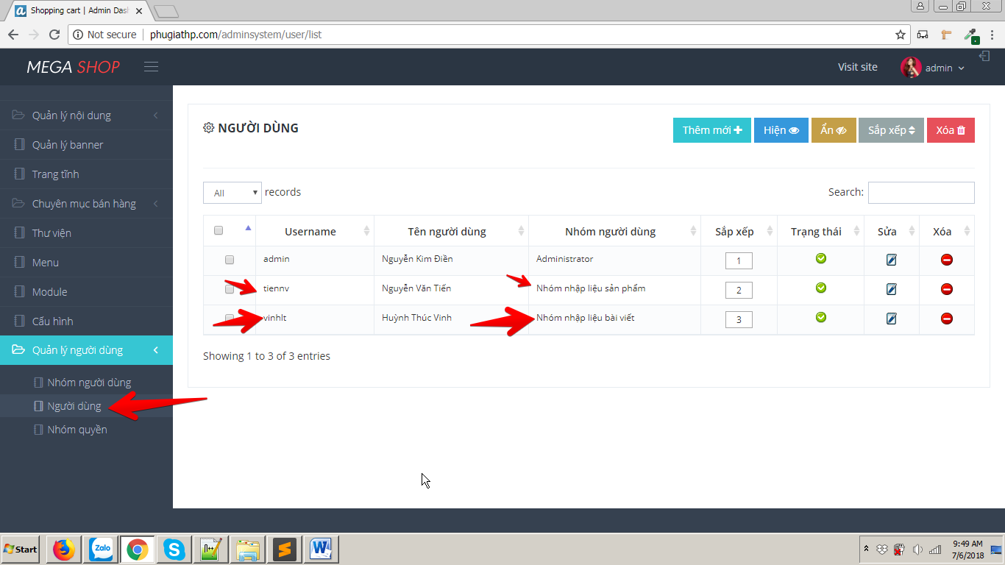

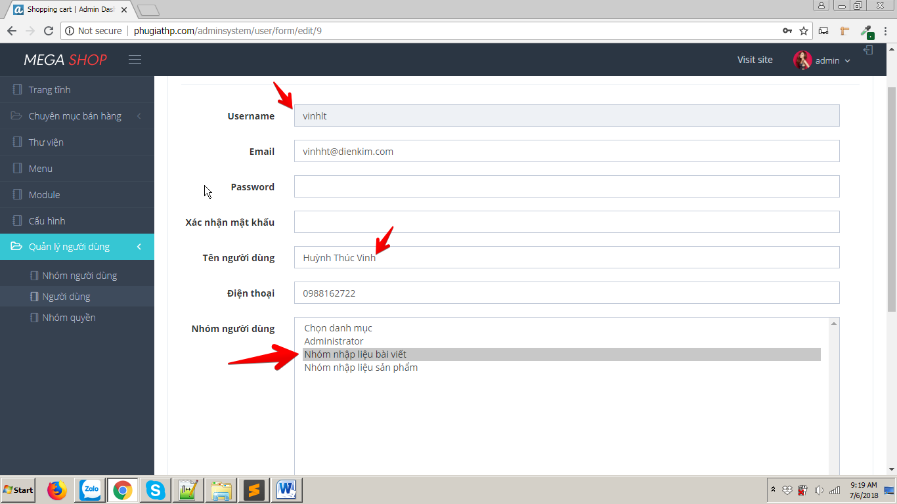

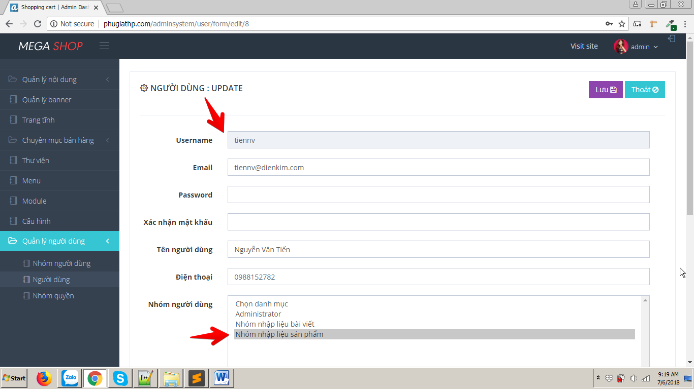

1. **Đăng nhập**

Khi đăng nhập với user vinhlt thuộc nhóm quyền nhập liệu bài viết thì khi truy cập những menu nhập liệu sản phẩm thì hiện cảnh báo Không được quyền truy cập và ngược lại với tiennv thuộc nhóm nhập liệu sản phẩm

